Mathematik Vertiefungskurs 12

Exakte Berechnung des Parabelbogens

Es gilt: $f\left(x\right)=\frac{1}{2}x^{2}$ $f^{'}\left(x\right)=x$
Länge des Parabelbogens:
$$L=\int_{0}^{4}{\sqrt{1+{\left(f^{'}(x)\right)}^{2}}dx=\int_{0}^{4}{\sqrt{1+x^{2}}dx}}$$
Um dieses Integral zu berechnen kann man für die Substitution die hyperbolischen Funktionen verwenden.
Definition:
a) Die Funktion f mit $f\left(x\right)=\frac{e^{x}-e^{-x}}{2}$ nennt man auch „Sinus hyperbolicus“.
Schreibweise: $\sinh{(x)}=\frac{e^{x}+e^{-x}}{2}$
b) Die Funktion g mit g$\left(x\right)=\frac{e^{x}+e^{-x}}{2}$ nennt man auch „Cosinus hyperbolicus“.
Schreibweise: $\cosh{x}=\frac{e^{x}+e^{-x}}{2}$
Eigenschaften und Graphen der hyperbolischen Funktionen
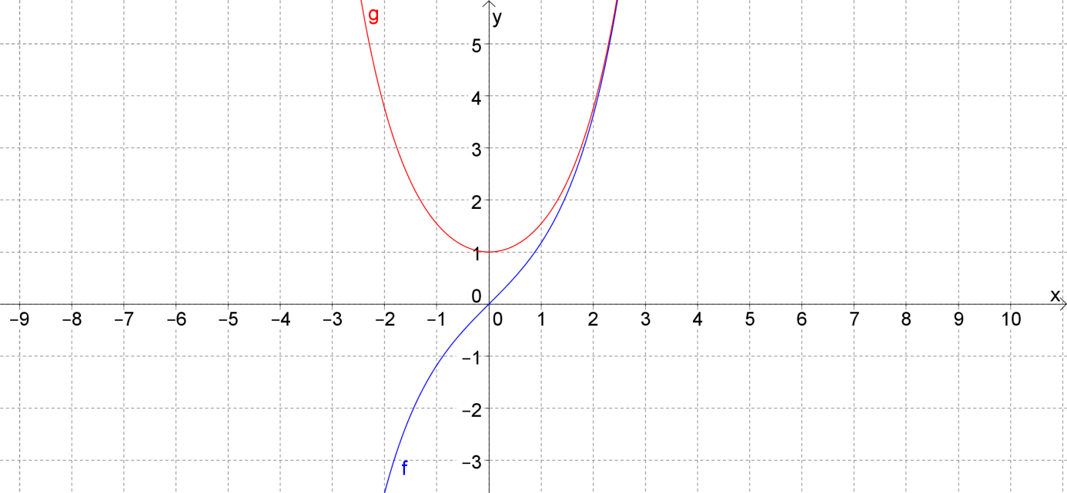

Es gilt:
$f\left(x\right)=\sinh{(x)}$ $f'\left(x\right)=\frac{e^{x}-e^{-x}∙(-1)}{2}=\frac{e^{x}+e^{-x}}{2}=cosh{(x)}$
$g\left(x\right)=\cosh{(x)}$ $g^{'}(x)=\frac{e^{x}+e^{-x}∙(-1)}{2}=\frac{e^{x}-e^{-x}}{2}=sinh{(x)}$
Zusammenhang: ${\left(\sinh{(x)}\right)}^{2}={\left(\frac{e^{x}-e^{-x}}{2}\right)}^{2}=\frac{e^{2x}-2+e^{-2x}}{4}$
${\left(\cosh{(x)}\right)}^{2}={\left(\frac{e^{x}+e^{-x}}{2}\right)}^{2}=\frac{e^{2x}+2+e^{-2x}}{4}$
${\left(\cosh{(x)}\right)}^{2}-{\left(\sinh{(x)}\right)}^{2}=\frac{e^{2x}+2+e^{-2x}}{4}-\frac{e^{2x}-2+e^{-2x}}{4}=\frac{4}{4}=1$
${\left(\cosh{(x)}\right)}^{2}=1+{\left(\sinh{(x)}\right)}^{2}$
Die Umkehrfunktionen lauten $\operatorname{Arsinh}{(x)}$ bzw. $\operatorname{Arcosh}{(x)}$.
Substitution: $x=\sinh{(u)}$ $\frac{dx}{du}=\cosh{(x)}$ $dx=\cosh{(x)}∙du$
Grenzen: $u_{1}=0$ und $u_{2}=Arsinh(4)$
$$L=\int_{0}^{4}{\sqrt{1+x^{2}}dx}=\int_{0}^{Arsinh(4)}{\sqrt{1+({sinh⁡(u))}^{2}}∙\cosh\left(u\right)du}$$
$$L=\int_{0}^{Arsinh(4)}{\cosh\left(u\right)∙\cosh\left(u\right)du=\int_{0}^{Arsinh(4)}{{\left(\cosh\left(u\right)\right)}^{2}du}}$$
Partielle Integration: $v^{'}=\cosh\left(u\right)$ ; $w=\cosh\left(u\right)$ $v=\sinh\left(u\right)$ ; $w^{'}=\sinh\left(u\right)$
$$L={\left[sinh⁡(u)∙cosh⁡(u)\right]}_{0}^{Arsinh(4)}-\int_{0}^{Arsinh(4)}{\sinh\left(u\right)∙\sinh\left(u\right)du}$$
$$L=4∙\cosh\left(Arsinh\left(4\right)\right)-0-\int_{0}^{Arsinh(4)}{{\left(\sinh\left(u\right)\right)}^{2}du}$$
Es gilt: $\cosh\left(Arsinh\left(4\right)\right)=\sqrt{1+{\left(\sinh\left(Arsinh(4)\right)\right)}^{2}}=\sqrt{1+4^{2}}=\sqrt{17}$
$$\int_{0}^{Arsinh(4)}{{\left(\cosh\left(u\right)\right)}^{2}du}=4∙\sqrt{17}-\int_{0}^{Arsinh(4)}{{\left(\sinh\left(u\right)\right)}^{2}du}$$
$$\int_{0}^{Arsinh(4)}{{\left(\cosh\left(u\right)\right)}^{2}du}=4∙\sqrt{17}-\int_{0}^{Arsinh(4)}{{\left(\cosh\left(u\right)\right)}^{2}-1du}$$
$$\int_{0}^{Arsinh(4)}{{\left(\cosh\left(u\right)\right)}^{2}du}=4∙\sqrt{17}-\int_{0}^{Arsinh(4)}{{\left(\cosh\left(u\right)\right)}^{2}du+\int_{0}^{Arsinh(4)}{1du}}$$
$$2∙\int_{0}^{Arsinh(4)}{{\left(\cosh\left(u\right)\right)}^{2}du=4∙\sqrt{17}+{\left[u\right]}_{0}^{Arsinh(4)}=4∙\sqrt{17}+Arsinh(4)}$$
$$L=\int_{0}^{Arsinh(4)}{{\left(\cosh\left(u\right)\right)}^{2}du=2∙\sqrt{17}+\frac{1}{2}∙Arsinh(4)}≈9,29$$

